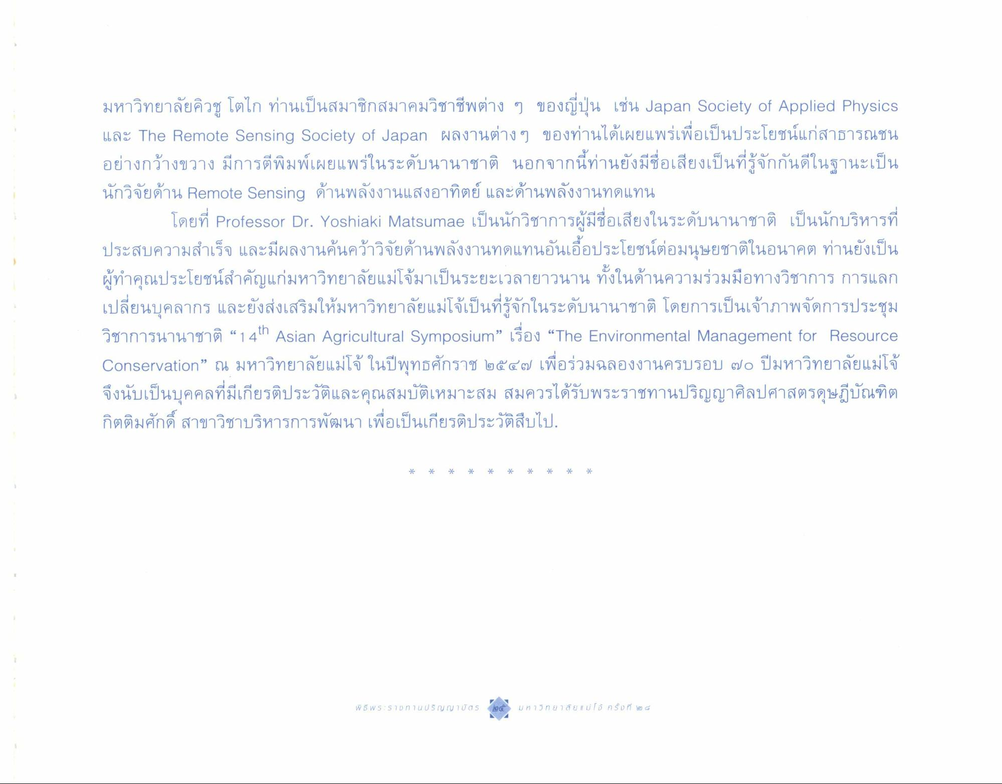
มหาวิทยาลัยคิวชู โตไก ท่านเป็นสมาชิกสมาคมวิชาชีพต่าง ๆ ของญี่ปุ่น เช่น Japan Society of Applied Physics และ The Remote Sensing Society of Japan ผลงานต่าง ๆ ของท่านได้เผยแพร่เพื่อเป็นประโยชน์แก่สาธารณชน อย่างกว้างขวาง มีการตีพิมพ์เผยแพร่ในระดับนานาชาติ นอกจากนี้ท่านยังมีชื่อเสียงเป็นที่รู้จักกันดีในฐานะเป็น นักวิจัยด้าน Remote Sensing ด้านพลังงานแสงอาทิตย์ และด้านพลังงานทดแทน
โดยที่ Professor Dr. Yoshiaki Matsumae เป็นนักวิชาการผู้มีชื่อเสียงในระดับนานาชาติ เป็นนักบริหารที่ ประสบความสําเร็จ และมีผลงานค้นคว้าวิจัยด้านพลังงานทดแทนอันเอื้อประโยชน์ต่อมนุษยชาติในอนาคต ท่านยังเป็น ผู้ทําคุณประโยชน์สําคัญแก่มหาวิทยาลัยแม่โจ้มาเป็นระยะเวลายาวนาน ทั้งในด้านความร่วมมือทางวิชาการ การแลก เปลี่ยนบุคลากร และยังส่งเสริมให้มหาวิทยาลัยแม่โจ้เป็นที่รู้จักในระดับนานาชาติ โดยการเป็นเจ้าภาพจัดการประชุม วิชาการนานาชาติ “ 14th Asian Agricultural Symposium” เรื่อง “The Environmental Management for Resource Conservation” ณ มหาวิทยาลัยแม่โจ้ ในปีพุทธศักราช ๒๕๔๗ เพื่อร่วมฉลองงานครบรอบ ๗๐ ปีมหาวิทยาลัยแม่โจ้ จึงนับเป็นบุคคลที่มีเกียรติประวัติและคุณสมบัติเหมาะสม สมควรได้รับพระราชทานปริญญาศิลปศาสตรดุษฎีบัณฑิต กิตติมศักดิ์ สาขาวิชาบริหารการพัฒนา เพื่อเป็นเกียรติประวัติสืบไป.

